**KTMOS-MOA**

**(WEB)엑셀 업로드 시 확인사항 (팝업)**

※ 엑셀 템플릿을 변경하시면 정상적으로 데이터가 적용되지 않습니다. 문구를

※ 엑셀 업로드 시 확인사항으로 문구 수정해서 클릭시 팝업 띄워주세요

팝업 css는 popup.css 별도추가작업했음, 이미지 bul.gif 추가 업로드해주세요

* 예전에 조직검색팝업 작업했을 때 popup.css 별도추가해서 만들어 놓은게 있는데 기존에 popup.css 있으면 덮어쓰기 업로드하셔도 됍니다.

국소정보업로드5GLTE3G_확인사항팝업.html에서 팝업 소스 위치는

<body> 바로 아래에 119줄 ~ 177줄 아래 화면캡쳐 확인

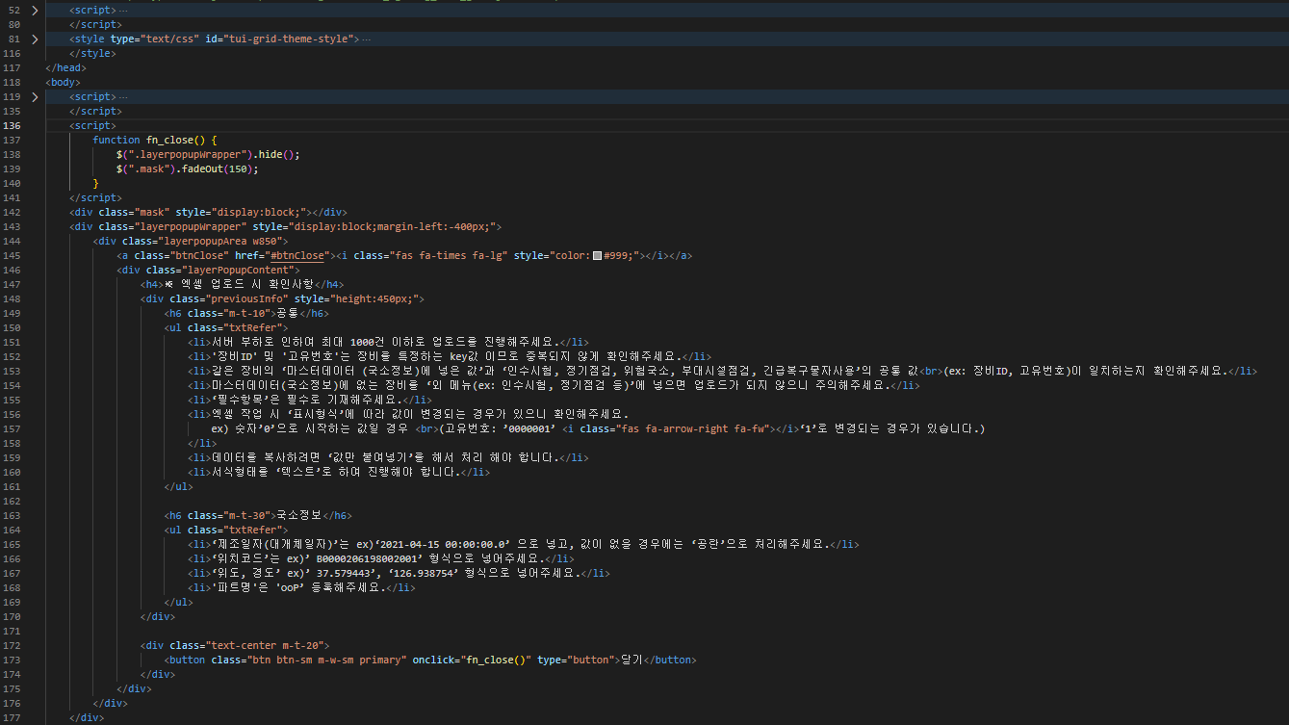

**(WEB) 국소정보 변경이력관리 - 팝업**

**- NMS데이터기준변경이력확인**

**- 변경기본정보 항목**

팝업 css는 popup.css 별도추가작업했음, 이미지 추가분 없음

국소정보관리5GLTE3G_NMS데이터기준변경이력확인팝업.html에서 팝업 소스 위치는

<body> 바로 아래에 120줄 ~ 256줄 아래 화면캡쳐 확인

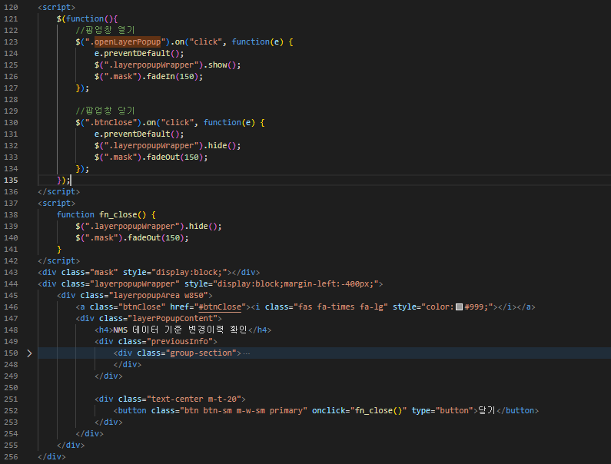

국소정보관리5GLTE3G(상세)_변경기본정보항목팝업.html 팝업 소스 위치는

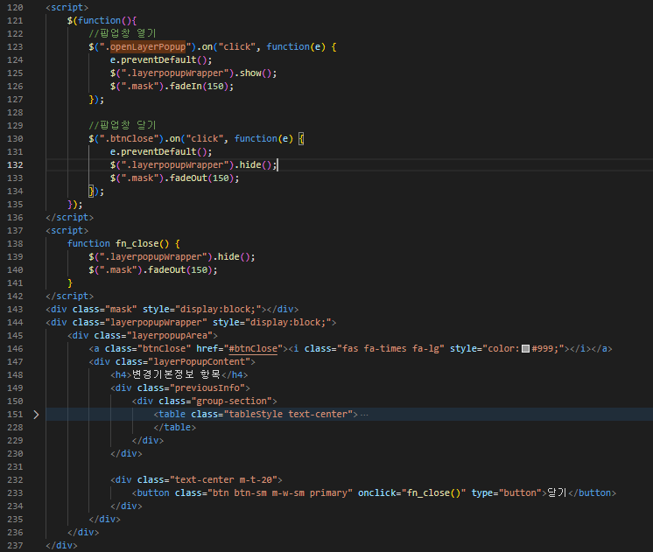<body> 바로 아래에 120줄 ~237줄 아래 화면캡쳐 확인

**(WEB) 국소정보업로드 5G/LTE/2G – 메모장 업로드 팝업**

국소정보업로드5GLTE3G_메모장업로드팝업.html

* 업로드관리에 있는 모든 하위 메뉴(국소정보업로드 ~ 예비품) 메모장업로드 버튼 추가
* 메모장업로드 클릭 시 메모장이 노출됨
* 메모장에 텍스트 붙여넣기 후 등록함
* 메모장에 붙여넣기한 텍스트는 직접 수정불가(추가, 삭제)
* 텍스트 전체 삭제: 메모장에 붙여넣기한 텍스트 전체 삭제
* 등록 실패 시 상세한 오류 정보를 alert으로 제공하지 않음

Alert 문구 => “정보를 등록할 수 없습니다,”

* 등록 성공 시 데이터결과 노출됨

팝업 css는 popup.css 수정작업했음, 이미지 없음

소스 와 js 는 아래와 같이 확인

<script>

        //메모장 업로드

        $(function(){

            //메모장 업로드 팝업 열기

            $(".opennotepad").on("click", function(e) {

                e.preventDefault();

                $(".layerpopupWrapper2").show();

                $(".mask").fadeIn(150);

            });

            //메모장 업로드 x 팝업 닫기

            $(".layerclose").on("click", function(e) {

                e.preventDefault();

                $(".layerpopupWrapper2").hide();

                $(".mask").fadeOut(150);

            });

        });

        function text_del(){

            //텍스트 전체 삭제

            $("#textview").empty(); //textarea안 모든 요소를비운다.

        };

    </script>

    <script>

        function fn_close() {

            $(".layerpopupWrapper").hide();

            $(".layerpopupWrapper2").hide();

            $(".mask").fadeOut(150);

        }

    </script>

<div class="layerpopupWrapper2">

        <div class="layerpopupArea">

            <a class="btnClose layerclose" href="#"><i class="fas fa-times fa-lg" style="color:#999;"></i></a>

            <div class="layerPopupContent">

                <h4>메모장 업로드</h4>

                <div class="previousInfo p15_0" style="overflow-y:hidden;">

                    <textarea id="textview" rows="17" cols="50">At w3schools.com you will learn how to make a website. They offer free tutorials in all web development technologies. At w3schools.com you will learn how to make a website. They offer free tutorials in all web development technologies. At w3schools.com you will learn how to make a website. They offer free tutorials in all web development technologies.

유난히도 반짝였던 서울!

처음 보는 또 다른 세상

땀에 잔뜩 밴 채 만난 넌

뭔가 이상했었던 아이

난 달에서, 넌 별에서

우리 대화는 숙제 같았지

하루는 베프, 하루는 웬수

I just wanna understand

Hello my alien

우린 서로의 mystery

그래서 더 특별한 걸까

언젠가 이 함성 멎을 때 stay, hey

내 옆에 함께 있어줘

영원히 계속 이곳에 stay, hey

네 작은 새끼손가락처럼

일곱 번의 여름과 추운 겨울보다

오래

수많은 약속과 추억들보다

오래

우리 교복 차림이 기억나

우리 추억 한 편 한 편 영화

만두 사건은 코미디 영화 yeah, yeah

                    </textarea>

                </div>

                <div class="text-center m-t-20">

                    <button class="btn btn-sm w32 pink" onclick="text_del()" type="button">텍스트 전체 삭제</button>

                    <button class="btn btn-sm w32 primary" onclick="fn_reg()" type="button">등록</button>

                    <button class="btn btn-sm w32 gray" onclick="fn_close()" type="button">닫기</button>

                </div>

            </div>

        </div>

    </div>